ĐẠI HỌC BÁCH KHOA HÀ NỘI

TRƯỜNG CÔNG NGHỆ THÔNG TIN VÀ TRUYỀN THÔNG



*

**BÀI TẬP LỚN**

**MÔN: CÔNG NGHỆ WEB VÀ DỊCH VỤ TRỰC TUYẾN**

(Mã học phần: IT4409)

Website quản lý công việc – TaskFlow

Nhóm : 14

Mã lớp học : 154054

Giảng viên hướng dẫn : TS. Đỗ Bá Lâm

Danh sách sinh viên thực hiện:

|  |  |  |  |
| --- | --- | --- | --- |
| STT | Họ và tên | MSSV | Email |
| 1 | Tạ Phương Duy | 20215549 | duy.tp215549@sis.hust.edu.vn |
| 2 | Nguyễn Thị Hà Giang | 20215359 | giang.nth215359@sis.hust.edu.vn |
| 3 | Nguyễn Văn Giang | 20215569 | giang.nv215569@sis.hust.edu.vn |
| 4 | Nguyễn Thanh Hà | 20210298 | ha.nt210298@sis.hust.edu.vn |

Hà Nội, Tháng 12 năm 2024

**Mục lục**

Lời nói đầu 4

I. Mô tả bài toán 5

1. Mô tả yêu cầu bài toán 5

2. Các yêu cầu cơ bản của hệ thống TaskFlow 5

II. Các chức năng chính, tổng quát về hệ thống 6

1. Các chức năng chính 6

2. Các biểu đồ, mô hình 6

III. Các công nghệ sử dụng 8

1. Xây dựng frontend bằng ReactJS và Material UI, Dnd Kit, Axios, Redux, SocketIO 8

2. Xây dựng backend bằng NodeJS, ExpressJS, JWT, Cloudinary và MongoDB 8

3. Quản lý tiến độ triển khai bằng Trello 9

IV. Các hình ảnh sản phẩm 10

1. Giao diện trang Landing Page 10

2. Giao diện trang đăng nhập 10

3. Giao diện đăng kí 11

4. Giao diện trang chủ 11

5. Giao diện Board 12

6. Giao diện Card 12

V. Phân công nhiệm vụ các thành viên 13

1. Phân công nhiệm vụ trên Trello 13

2. Thống kê commit trên Github 15

VI. Link Website 15

VII. Source Code 15

VIII. Google Drive Folder 15

IX. Kết luận và hướng phát triển 16

**Danh mục hình ảnh**

Hình 1: Use-case tổng quan 6

Hình 2: Sequence Diagram nghiệp vụ đăng ký 7

Hình 3: Sequence diagram nghiệp vụ đăng nhập 7

Hình 4: Sequence diagram nghiệp vụ quản lý Board Content 8

Hình 5: Quản lý các nhiệm vụ 9

Hình 6: Trang Landing Page 10

Hình 7: Trang đăng nhập 10

Hình 8: Trang đăng ký 11

Hình 9: Trang chủ chính 11

Hình 10: Trang quản lý nội dung Board 12

Hình 11: Trang quản lý nội dung Card 12

Hình 12: Phân công nhiệm vụ Tạ Phương Duy 13

Hình 13: Phân công nhiệm vụ Nguyễn Văn Giang 13

Hình 14: Phân công nhiệm vụ Nguyễn Thanh Hà 14

Hình 15: Phân công nhiệm vụ Nguyễn Thị Hà Giang 14

Hình 16: Thống kê commit trên Github 15

# Lời nói đầu

Trong thời đại công nghệ số hiện nay, việc quản lý và phân công công việc đóng vai trò quan trọng trong hoạt động của các tổ chức, doanh nghiệp và cả cá nhân. Với sự phát triển nhanh chóng của các công cụ hỗ trợ, một hệ thống quản lý công việc hiệu quả không chỉ giúp tiết kiệm thời gian mà còn nâng cao năng suất làm việc và khả năng phối hợp giữa các thành viên.

Dựa trên nhu cầu thực tế đó, website **TaskFlow** đã được xây dựng với mục tiêu trở thành một công cụ hỗ trợ mạnh mẽ trong việc quản lý và phân công công việc. TaskFlow không chỉ mang đến sự đơn giản, dễ sử dụng mà còn tích hợp các tính năng thông minh nhằm tối ưu hóa quy trình làm việc.

Website cung cấp các chức năng chính như tạo nhiệm vụ, phân công công việc cho từng cá nhân, theo dõi tiến độ, và thông báo nhắc nhở tự động. Bên cạnh đó, giao diện thân thiện và trực quan của TaskFlow giúp người dùng dễ dàng thao tác, giảm thiểu thời gian học cách sử dụng, từ đó tập trung hơn vào công việc chính.

**TaskFlow** là sự kết hợp giữa tư duy tổ chức hiện đại và sức mạnh của công nghệ, hướng đến mục tiêu trở thành giải pháp toàn diện trong quản lý công việc. Nhóm chúng em hy vọng rằng TaskFlow sẽ là người bạn đồng hành đáng tin cậy, giúp mọi người tổ chức công việc một cách khoa học và hiệu quả, tạo tiền đề vững chắc cho sự phát triển và thành công.

## Mô tả bài toán

### Mô tả yêu cầu bài toán

Trong bối cảnh hiện nay, khi làm việc nhóm và sự hợp tác trở thành một phần không thể thiếu trong các tổ chức, doanh nghiệp, nhu cầu xây dựng một ứng dụng quản lý và phân chia công việc hiệu quả ngày càng trở nên cấp thiết. Bài toán đặt ra là thiết kế và triển khai một hệ thống hỗ trợ phân công công việc tối ưu, đáp ứng nhu cầu quản lý dự án, nâng cao năng suất làm việc nhóm, và cải thiện trải nghiệm người dùng.

### Các yêu cầu cơ bản của hệ thống TaskFlow

* **Giao diện người dùng (UI/UX):**  
  TaskFlow được thiết kế với giao diện đơn giản, thân thiện và dễ sử dụng. Ứng dụng giúp người dùng dễ dàng quản lý và theo dõi tiến độ công việc của mình. Thông tin nhiệm vụ hiển thị chi tiết, bao gồm tên nhiệm vụ, nhãn nhiệm vụ, mô tả chi tiết, bình luận về nhiệm vụ và các tính năng bổ sung trong nhiệm vụ đó
* **Quản lý bảng công việc:**  
  TaskFlow cung cấp chức năng phân công công việc cụ thể cho từng cá nhân, đồng thời cho phép người dùng thêm, sửa, hoặc cập nhật trạng thái nhiệm vụ một cách linh hoạt.
* **Quản lý nhiệm vụ:**  
  TaskFlow cung cấp chức năng tạo ra nhiệm vụ trong các bảng công việc với nhiều tuỳ chọn được thêm vào trong đó giúp người dùng sử dụng dễ dàng phù hợp với nhu cầu của bản thân
* **Quản lý người dùng:**  
  TaskFlow cung cấp chức năng đăng nhập, đăng ký, cho phép người dùng dễ dàng thay đổi thông tin của bản thân
* **Bảo mật và hiệu năng:**  
  Đảm bảo bảo mật thông tin người dùng và dữ liệu giao dịch là một trong những yếu tố quan trọng nhất. Hệ thống phải áp dụng các biện pháp bảo mật hiện đại để bảo vệ dữ liệu. Đồng thời, đảm bảo hiệu năng của hệ thống, khả năng chịu tải và tốc độ truy cập nhanh chóng là cần thiết để mang lại trải nghiệm tốt nhất cho người dùng.

Để giải quyết bài toán này, chúng em sẽ áp dụng quy trình phát triển phần mềm gồm các bước từ phân tích yêu cầu, thiết kế hệ thống, triển khai và kiểm thử, đến quản lý và bảo trì. Mục tiêu là tạo ra một website quản lý công việc không chỉ đáp ứng được nhu cầu của người dùng.

## Các chức năng chính, tổng quát về hệ thống

### Các chức năng chính

Website quản lý công việc – TaskFlow có các chức năng chính:

* Đăng nhập, đăng kí
* Quản lý Board công việc
* Quản lý các Task trong các board công việc
* Quản lý cá nhân

### Các biểu đồ, mô hình

#### Biểu đồ Use-Case tổng quan

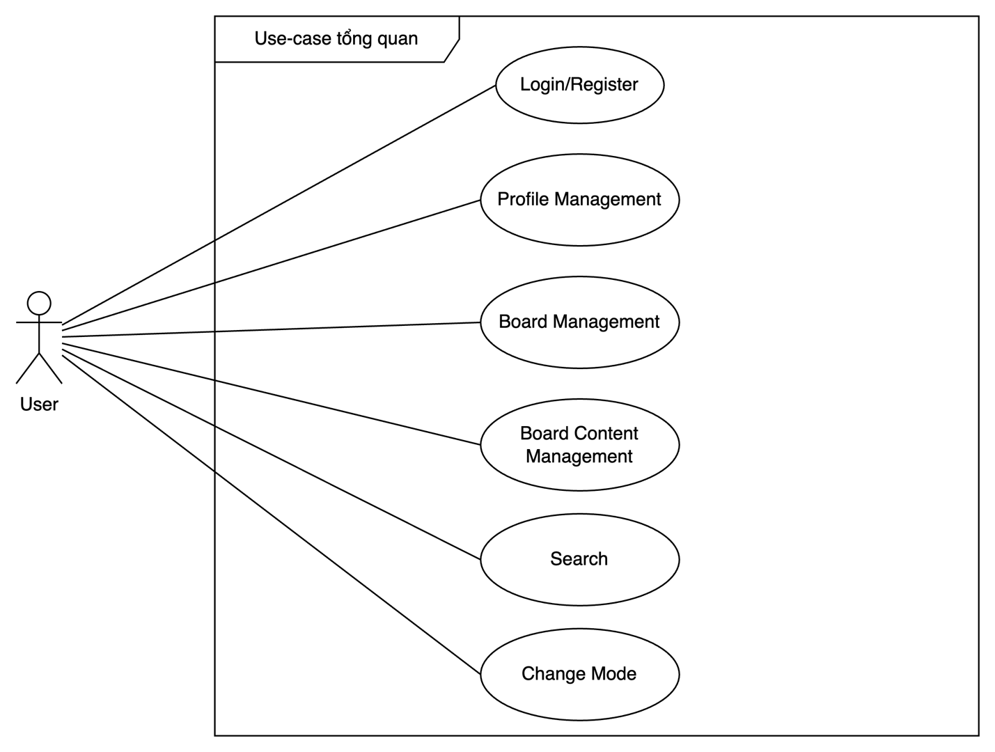

Hình : Use-case tổng quan

#### Sequence Diagram

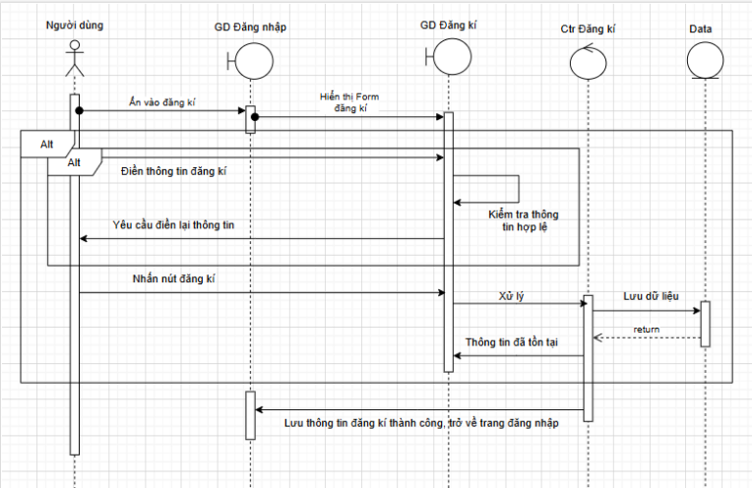

Hình : Sequence Diagram nghiệp vụ đăng ký

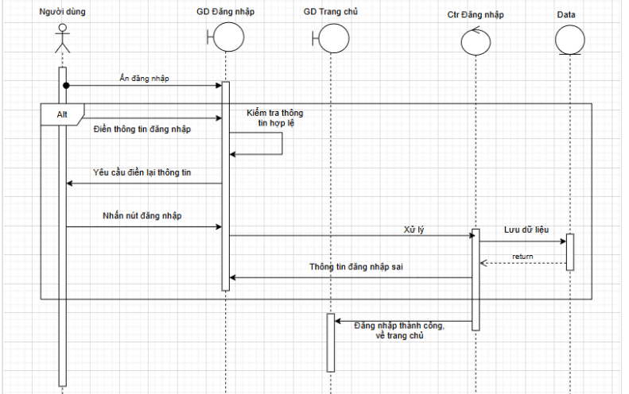

Hình : Sequence diagram nghiệp vụ đăng nhập

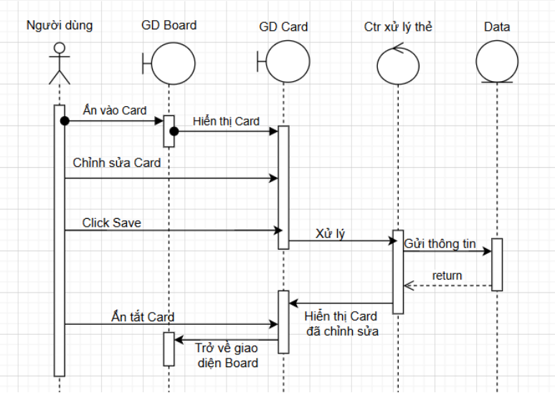

Hình : Sequence diagram nghiệp vụ quản lý Board Content

## Các công nghệ sử dụng

### Xây dựng frontend bằng ReactJS và Material UI, Dnd Kit, Axios, Redux, SocketIO

Chúng em xây dựng frontend bằng **ReactJS**, kết hợp với **Material UI** để tạo giao diện đẹp mắt và nhất quán. Sử dụng **Dnd Kit** để triển khai tính năng kéo và thả (drag-and-drop), giúp người dùng tương tác linh hoạt. **Axios** được dùng để thực hiện các yêu cầu HTTP giữa frontend và backend. Để quản lý trạng thái, chúng em sử dụng **Redux**, giúp lưu trữ và kiểm soát trạng thái ứng dụng hiệu quả. Cuối cùng, **SocketIO** được tích hợp để triển khai tính năng thời gian thực, đảm bảo dữ liệu cập nhật ngay lập tức.

### Xây dựng backend bằng NodeJS, ExpressJS, JWT, Cloudinary và MongoDB

Chúng em xây dựng backend sử dụng **NodeJS** và **ExpressJS** để phát triển API hiệu quả và dễ mở rộng. **JWT (JSON Web Token)** được sử dụng để xác thực người dùng, bảo vệ các tài nguyên quan trọng của hệ thống. Để lưu trữ và tối ưu hóa hình ảnh, chúng em sử dụng **Cloudinary**, giúp tải lên và quản lý hình ảnh một cách dễ dàng. **Bcryptjs** để băm mật khẩu của người dùng trước khi lưu vào cơ sở dữ liệu

Về cơ sở dữ liệu, chúng em chọn **MongoDB**, một cơ sở dữ liệu NoSQL linh hoạt, kết hợp với **Joi** để dễ dàng quản lý các mô hình dữ liệu cũng như dễ dàng validate dữ liệu và thực hiện các thao tác CRUD.

### Quản lý tiến độ triển khai bằng Trello

Chúng em sử dụng Trello để quản lý dự án hiệu quả, với các bảng, danh sách và thẻ trực quan. Mỗi thẻ chứa thông tin chi tiết như nhiệm vụ, người thực hiện, thời hạn và trạng thái, giúp nhóm dễ dàng phân chia công việc và theo dõi tiến độ. Các tính năng như nhãn, ngày đến hạn đảm bảo công việc hoàn thành đúng kế hoạch.

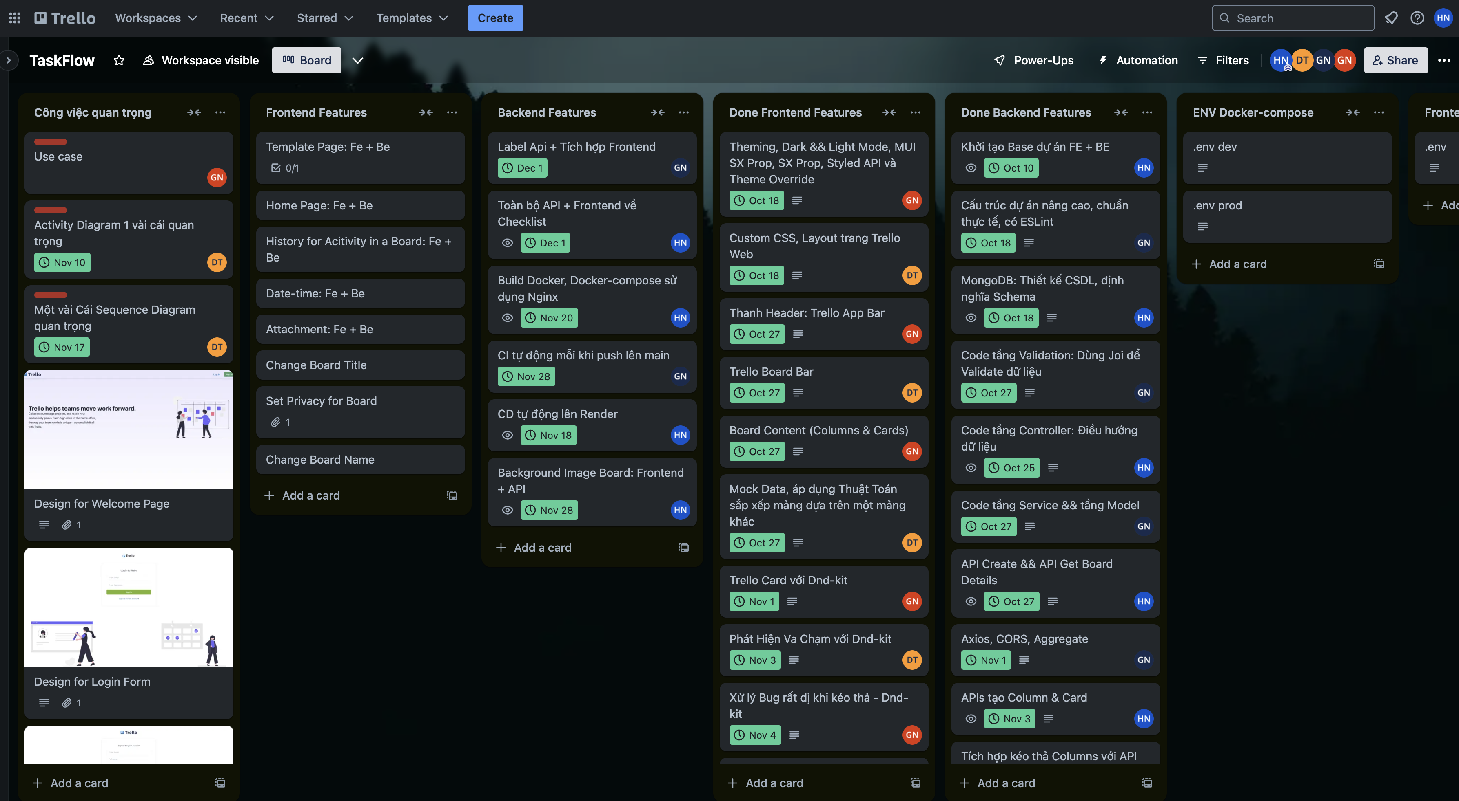

Hình : Quản lý các nhiệm vụ

## Các hình ảnh sản phẩm

### Giao diện trang Landing Page

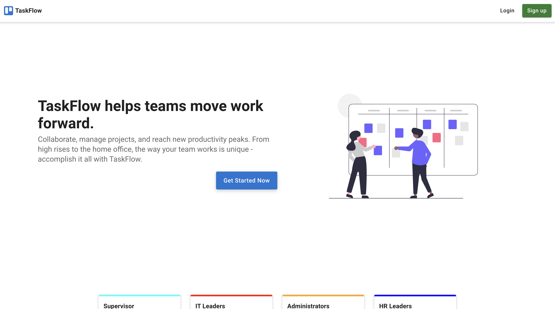

Hình : Trang Landing Page

### Giao diện trang đăng nhập

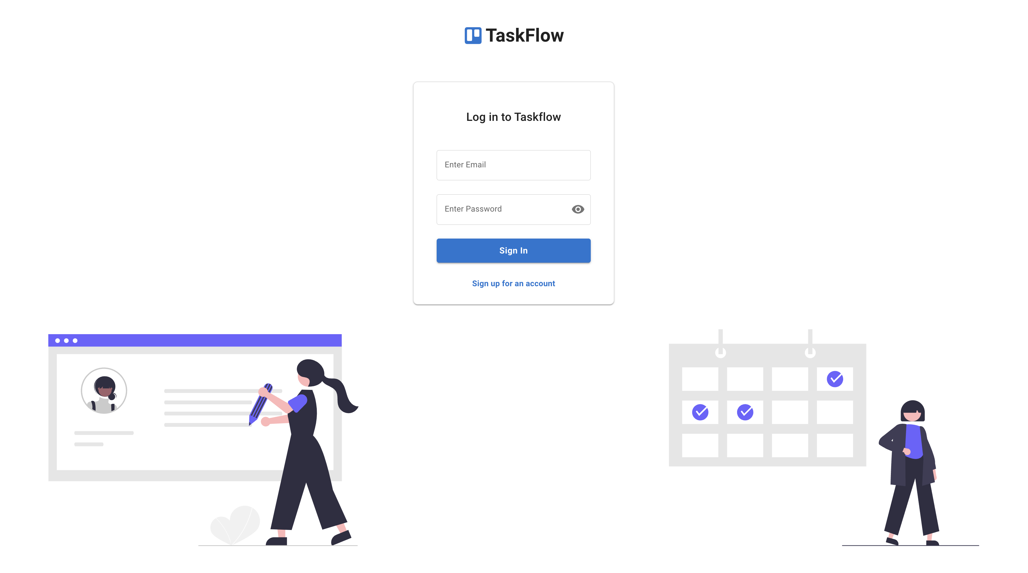

Hình : Trang đăng nhập

### Giao diện đăng kí



Hình : Trang đăng ký

### Giao diện trang chủ

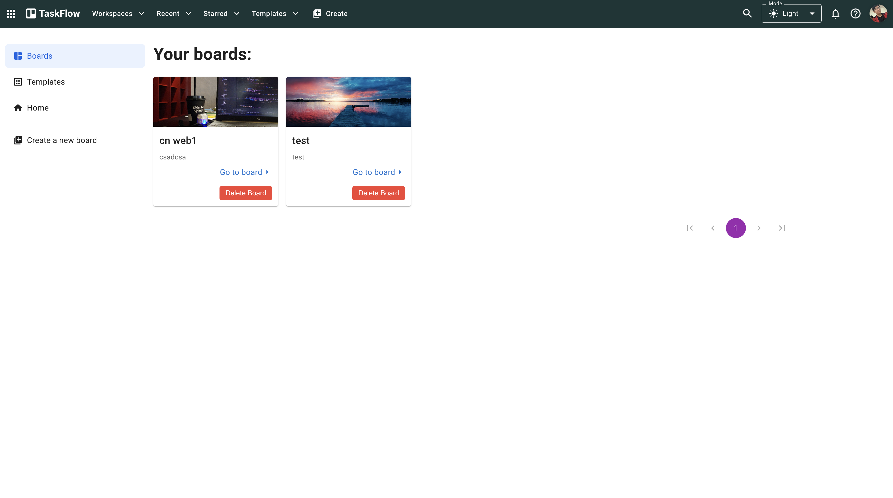

Hình : Trang chủ chính

### Giao diện Board

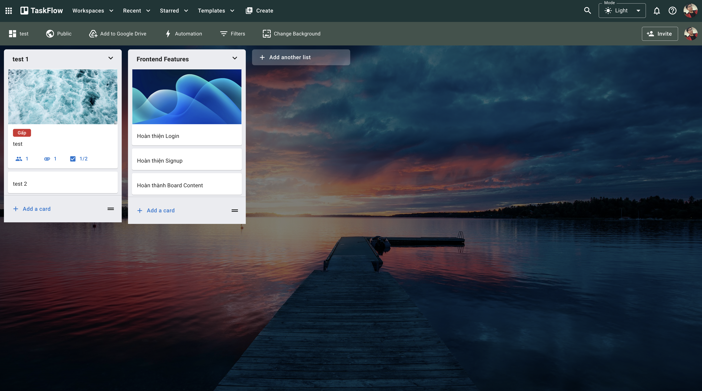

Hình : Trang quản lý nội dung Board

### Giao diện Card

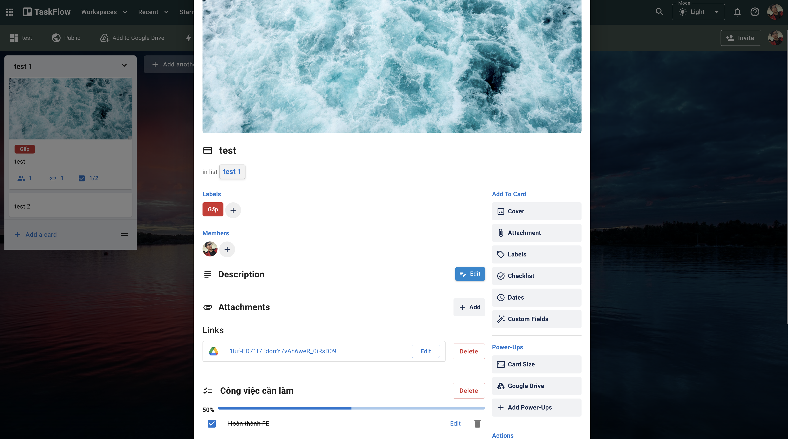

Hình : Trang quản lý nội dung Card

## Phân công nhiệm vụ các thành viên

### Phân công nhiệm vụ trên Trello

#### Tạ Phương Duy 20215549

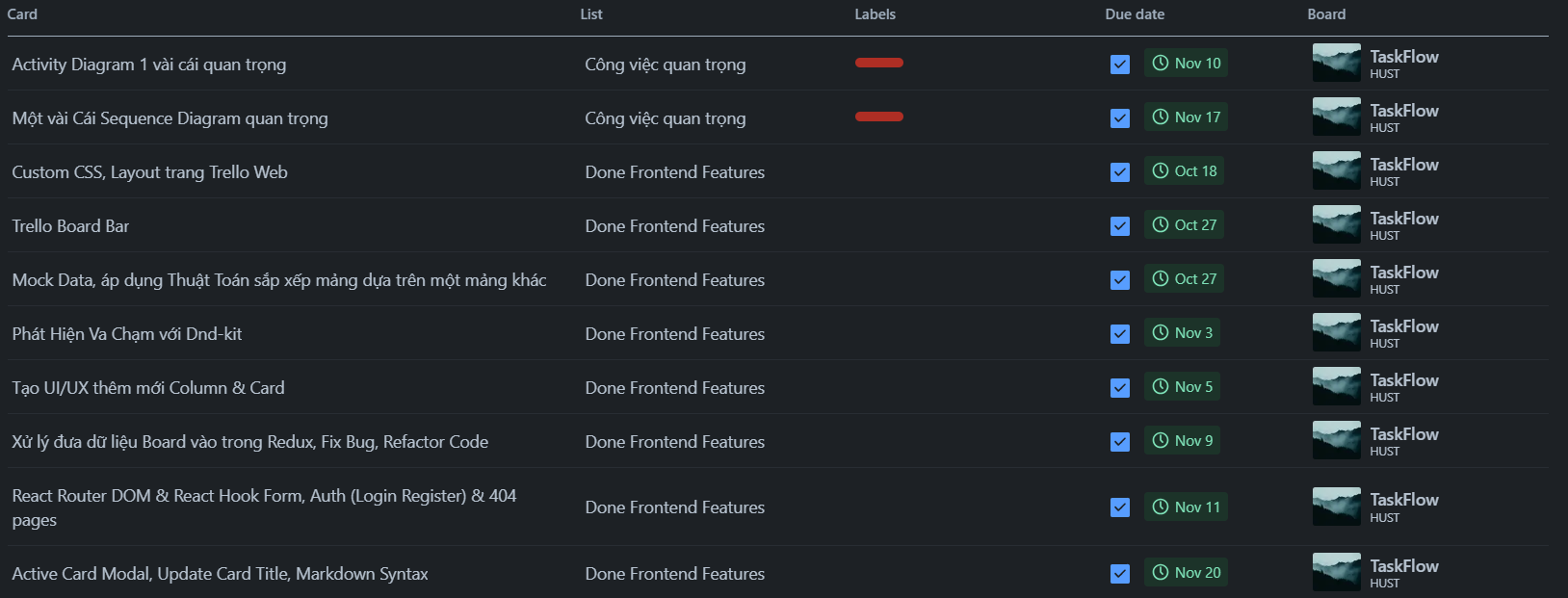

Hình : Phân công nhiệm vụ Tạ Phương Duy

#### Nguyễn Văn Giang 20215569

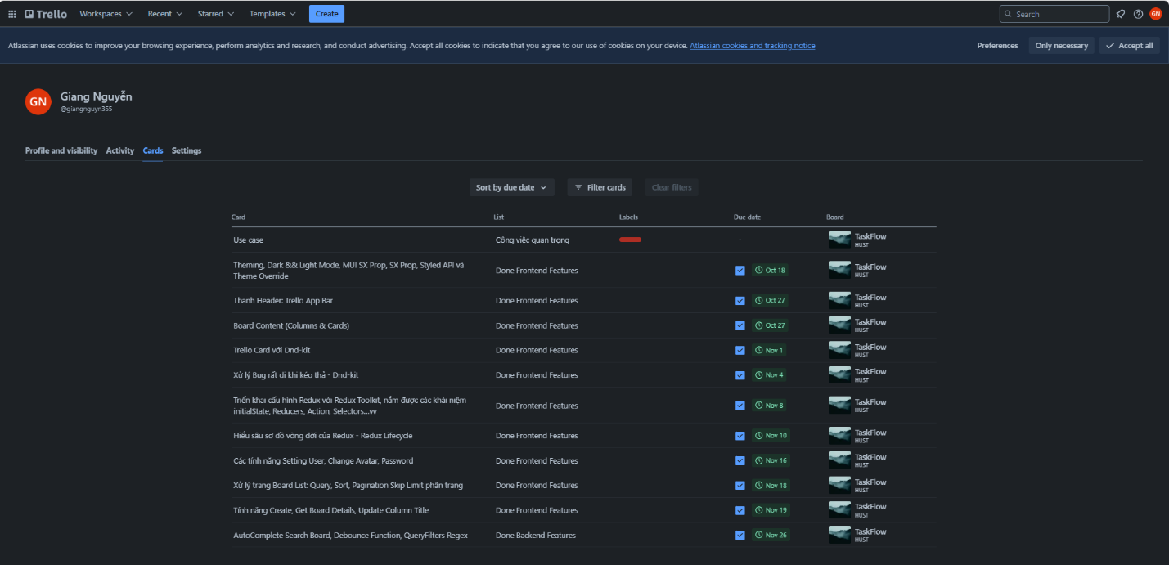

Hình : Phân công nhiệm vụ Nguyễn Văn Giang

#### Nguyễn Thanh Hà 20210298

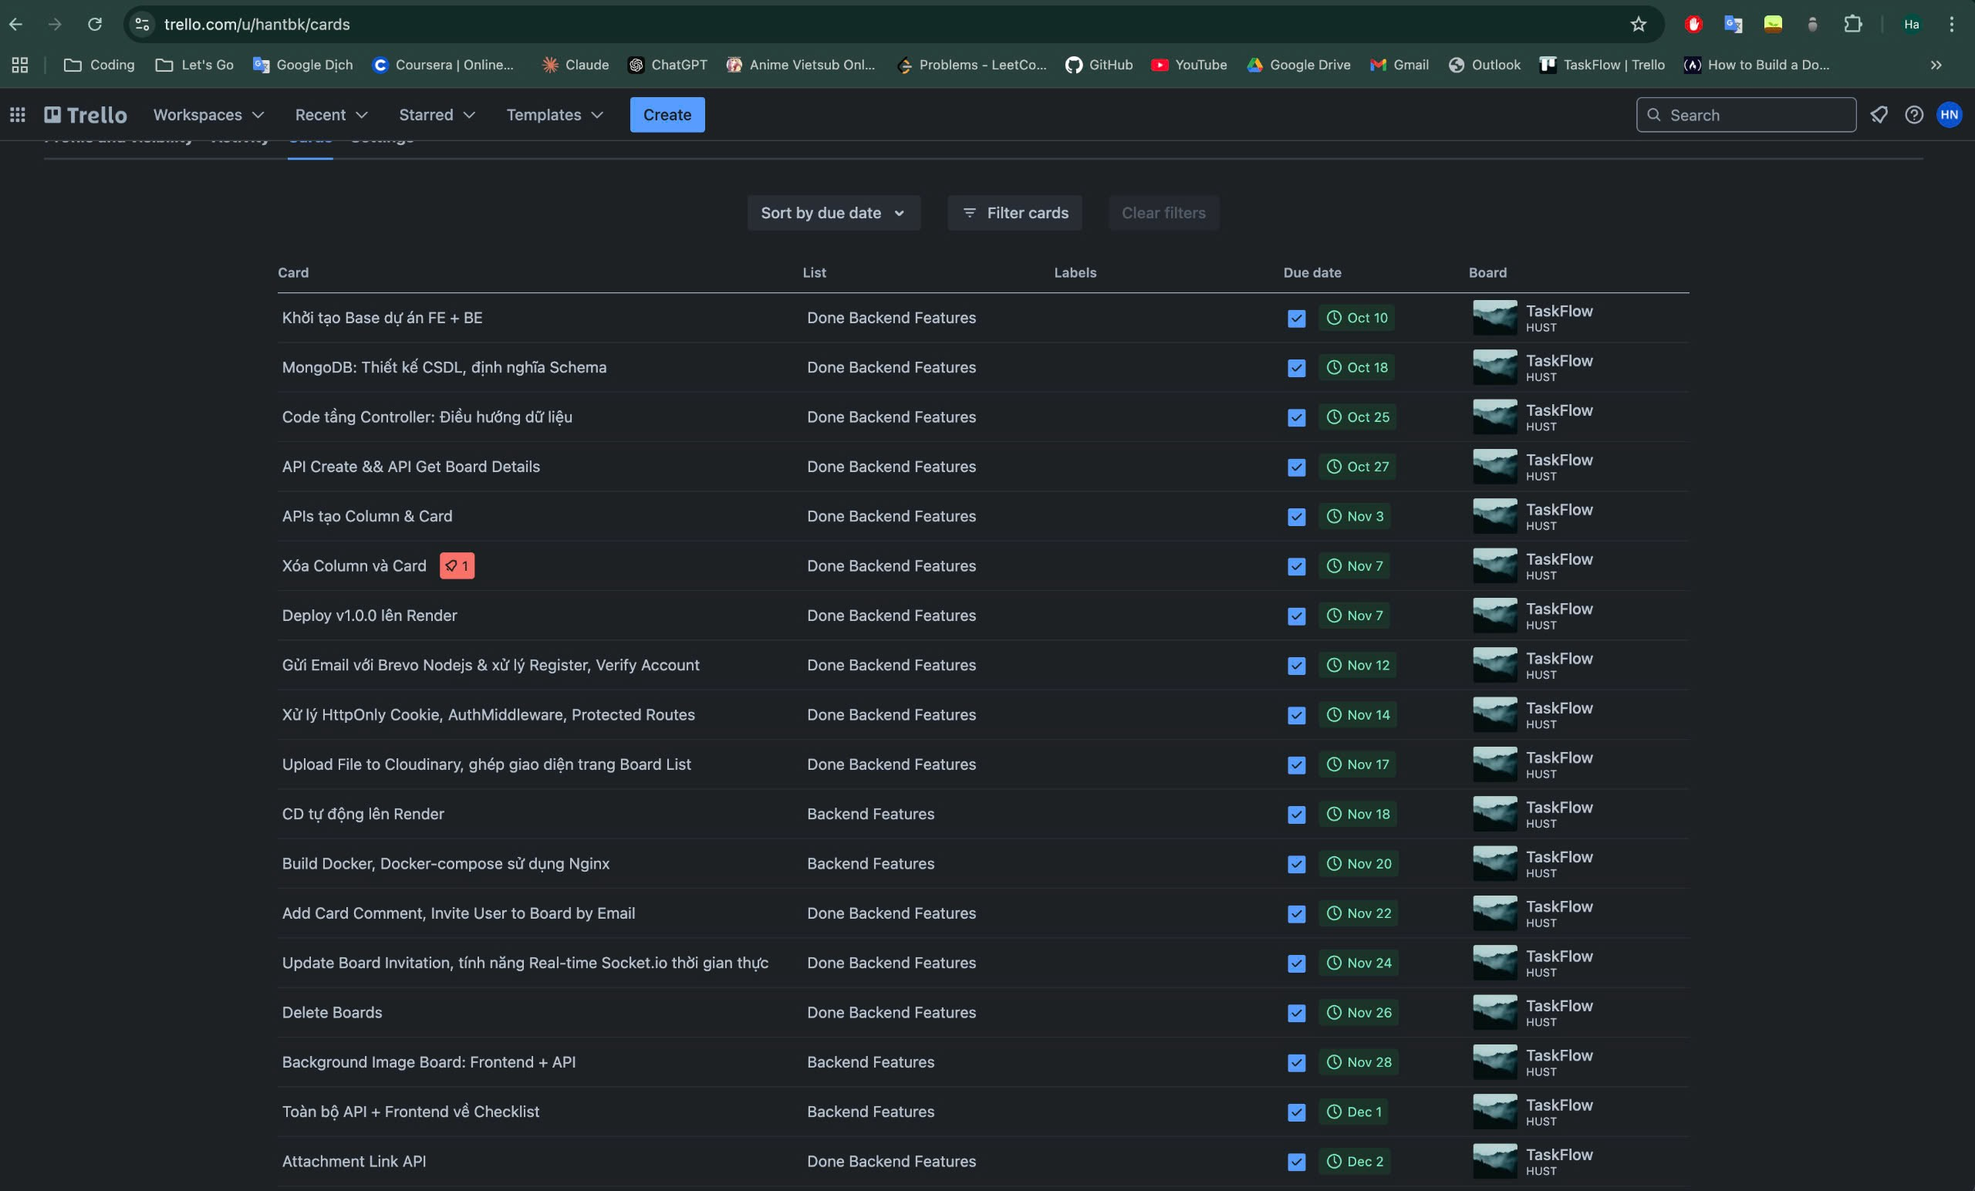

Hình : Phân công nhiệm vụ Nguyễn Thanh Hà

#### Nguyễn Thị Hà Giang 20215359

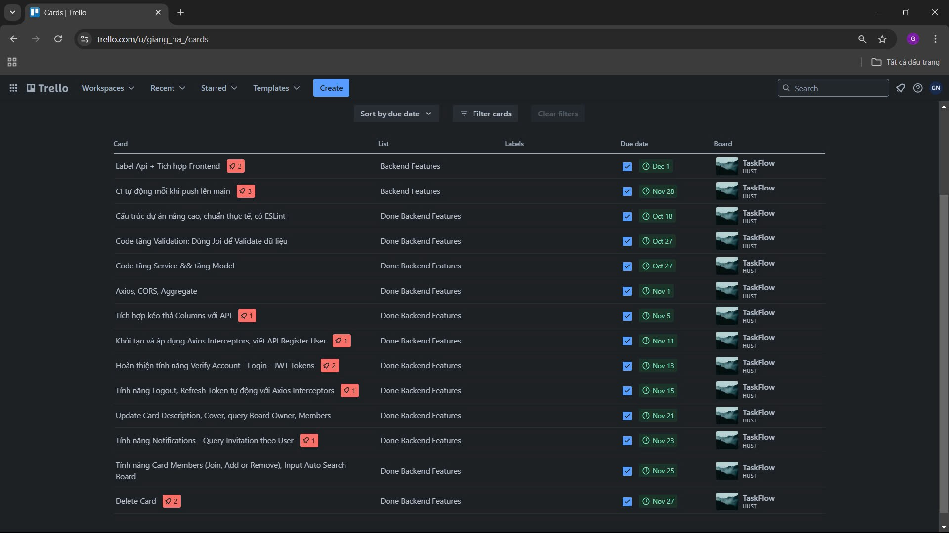

Hình : Phân công nhiệm vụ Nguyễn Thị Hà Giang

### Thống kê commit trên Github

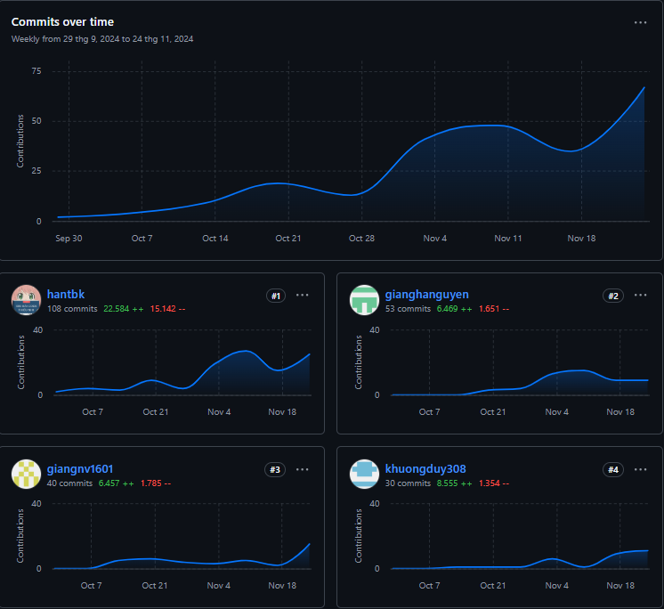

Hình : Thống kê commit trên Github

## Link Website

<https://hant20210298.id.vn/>

## Source Code

<https://github.com/hantbk/taskflow>

## Google Drive Folder

<https://drive.google.com/drive/folders/1Ej1fC1DvTelGYt98vMjQCdX7WVn1Xn2v?usp=sharing>

## Kết luận và hướng phát triển

Qua quá trình phân tích, thiết kế, và triển khai, chúng em nhận thấy **TaskFlow** không chỉ là một hệ thống quản lý công việc mà còn là một công cụ hỗ trợ nâng cao hiệu suất làm việc nhóm, cải thiện khả năng quản lý dự án và tối ưu hóa trải nghiệm người dùng. Với giao diện thân thiện, tính năng phong phú, và khả năng bảo mật cao, TaskFlow hướng đến việc trở thành một giải pháp hữu ích và tiện lợi cho các tổ chức, doanh nghiệp cũng như cá nhân.

Trong tương lai, chúng em dự kiến mở rộng và phát triển thêm các tính năng mới nhằm nâng cao giá trị của TaskFlow, bao gồm:

1. **Phát triển thêm các tính năng trong card:** Xây dựng thêm nhiều tính năng như datetime, Powerup, Automation,...
2. **Tích hợp với công cụ bên thứ ba:** Cho phép kết nối với các nền tảng quản lý khác như Google Calendar, Slack,... để mở rộng khả năng sử dụng.
3. **Phân tích dữ liệu và báo cáo:** Bổ sung chức năng tạo báo cáo tiến độ công việc và hiệu suất nhóm dựa trên dữ liệu thu thập được.
4. **Thêm các chức năng Template, Home, Group**: Hiện tại do thời gian không đủ làm nên bọn em sẽ làm sau
5. **Công nghệ AI:** Tích hợp trí tuệ nhân tạo để gợi ý phân chia công việc, dự đoán tiến độ hoàn thành dự án, và hỗ trợ tự động hoá một số nhiệm vụ.
6. **Tăng cường bảo mật:** Áp dụng các công nghệ bảo mật tiên tiến hơn như mã hóa dữ liệu đầu cuối, xác thực đa yếu tố (MFA) nhằm đảm bảo thông tin người dùng luôn được bảo vệ.

Với định hướng phát triển này, chúng em tin rằng TaskFlow sẽ ngày càng hoàn thiện, đáp ứng được các nhu cầu phức tạp hơn trong quản lý công việc và tiếp tục đóng góp vào việc nâng cao năng suất làm việc của các nhóm và cá nhân.